5. A Törteli Tanyaszínház
Megyei Érték
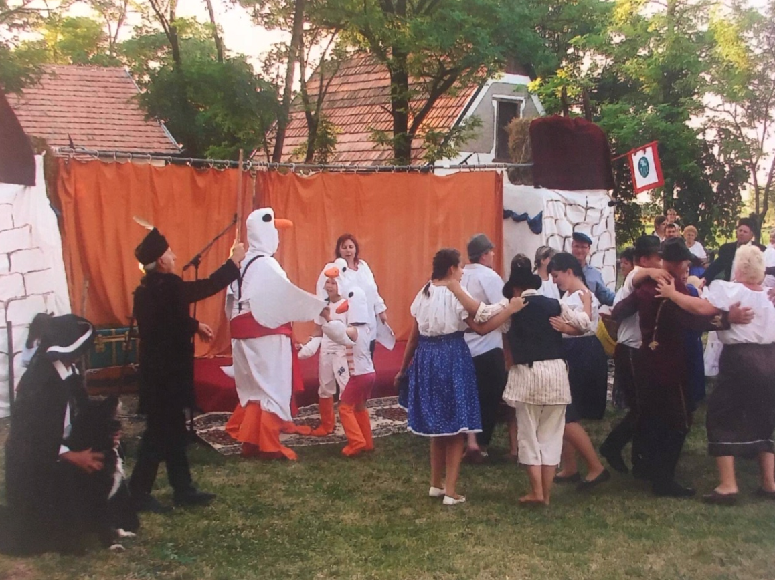
Működik a Tanyaszínház (Matyi a Ludasból)

A Törteli Gazdák Vendégváró Egyesülete 2004-ben alapította meg a Tanyaszínház társulatot azzal a céllal, hogy - egyebek mellett – a település múltja ismeretében felelevenítse a korábban nagy múltú falusi színjátszás hagyományait is. Ezen másfél évtized alatt számos művet mutattak be, mindig a helyi viszonyokra, körülményekre adaptálva. Így például bemutatták a falu szülötte, Rideg Sándor közismert és nagy sikerű, kacagtató regényének, az „Indul a bakterház”-nak valódi, tanyai környezetre alkalmazott változatát, megteremtve a turisztikai érdeklődésre is számot tartó „Bendegúz Napokat”. A helyi színészek alkatának, jellemének megfelelően különböző népi darabok átírt változataival is felléptek Törtelen és meghívottként számos településen. Nagy sikerrel mutatták be a „Nyárfás (Mágnás) Miska”, „Matyi a Ludasban”, „Isten pénze”, „A három király útja”, „A kis gyufaárus lány”, „Helén a tehén, avagy gyalog, mint Balog”, „János, a vitéz” darabokat. Előadásokat tartottak Fülöpjakabon, Bugacon, Rákoscsabán, Tószegen, Jászkarajenőn, Jászdózsán, Nyársapáton és Cegléden, az OMÉKON.
Az önként jelentkező, illetve kiválasztott szereplők is jól szemléltetik és reprezentálják a falu társadalmának teljes metszetét; az alpolgármestertől az iskolaigazgató asszonyig, hivatásos katonától a hivatalnokig. Emellett sokféle vállalkozó, segédmunkás, tanár és tanuló, vagyonőr stb. képzi a színes és lelkes szereplőgárdát.
A tanyaszínház, mint attrakció példa értékű, nem az egyre jobban terjedő és meghonosodó községi népünnepélyek kétes értékű uniformizált kliséit és kelléktárát veszi át, hanem sajátos népünnepély hangulatot teremt. A Társulat tevékenységét a Magyar Innovációs Szövetség által kiírt XIII. Magyar Innovációs Nagydíj pályázatának bírálóbizottsága az egyesületet és a színtársulatot elismerő oklevélben részesítette.
Pest Megye Önkormányzatának Közgyűlésének Értéktár Bizottsága a Törteli Tanyaszínházat a Pest Megyei Értéktárba 2020. július 22-én felvette.

